5-4 肋之设计

塑件设计之结构完整性的主要考量是：塑件结构强度必须足以抵抗预期负荷。如果藉由增加肉厚以强化结构，有下列的缺点：

● • 塑件重量及成本相对地增加。
● • 加长塑件所需的冷却时间。
● • 增加产生凹痕与气孔的机会。

肋(ribs)是达成所需刚性和强度，并且避免粗厚剖面的有效方法。设计良好的肋，仅仅增加低百分比的重量，就足以提供必要的结构强度。假如还需要更高的刚性，可以缩小肋的间距，以便添加更多的肋。肋的典型用途包括：

● • 盖子、箱子、及需要有良好外观和重量轻的宽大表面。
● • 必须有圆柱形表面之走纸用滚轮和导轨。
● • 齿轮的轴和齿廓。
● • 塑件的支撑与构架。

肋的厚度、高度和开模斜角是相互关连的。太粗厚的肋会在塑件的另一面造成凹痕；太薄的肋和太大的开模斜角会造成肋的尖端充填困难。肋之各边应有 1°的开模斜角，最小不得低于 1/2°，而且应该将肋两侧之模面精密抛光。开模斜角使得从肋顶部到根部增加肉厚，每一度开模斜角会使一公分高肋的根部增加0.175公厘肉厚。建议根部的最大厚度为塑件肉厚的0.8倍，通常取肉厚的0.5~0.8倍，如图5-12所示。

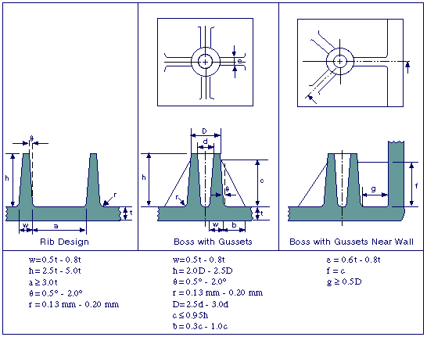

图5-12 设计肋之截面规范

将肋设计在开模方向，可以降低模具的加工成本。使用角板(gussets)也可以强化肋的结构，如图5-12所示。使用凸毂(bosses)时，不应该凸毂将连接到平行之塑件壁面，必须和壁面维持一段间距。凸毂也可以使用角板强化结构。

如图5-13所示，肋可以设计成波浪状(corrugations)以维持均匀壁厚，并且将开模斜角加工到两侧的模具，这种作法可以避免肋的顶面太过薄。就结构的刚性而言，相互连接的蜂巢式六面矩阵结构，如图 5-14，比正方形结构更具有材料的使用效率，加设蜂巢状的肋是防止平坦表面弯曲的好方法。

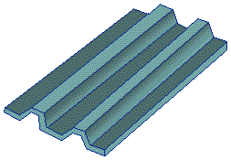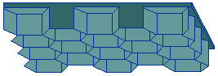

图5-13 波浪形强化结构 图5-14 平坦表面加设蜂巢状的肋

5-5 组合之设计

使用塑料成形的一项重要优点是可能将先前的好几个组件连接成为单一组件，这包括许多功能性组件和固定组件。然而，在现实的考量上，为了成形与模具的限制、功能需求、及经济考量，仍有些塑件会制作成分离的组件，再予组合。

由于塑件从熔胶状态冷却到固态会发生大量收缩，使得成形塑件不像冲孔和机械加工组件般可以制作成精密配合。况且大多数的情况，熔胶之凝固不具有等向性，所以塑件无法以单一的收缩率去估计其最终尺寸，互相组合的塑件也必须仔细设计各配合组件之公差。塑件与塑件间的配合应注意：

● • 两种相同材质塑件之间的配合，可以参考塑料供货商提供的公差值。
● • 两种不同材质塑件之间，或者从不同供货商获得的材料，可以将供货商
提供之公差值再增加 0.001mm/mm。
● • 假如流动方向具有强烈的配向性，必须对等向收缩之外再增加0.001
mm/mm到整个组件的公差。
● • 将两个塑件之接合面设计成台阶式，作为相接的唇板与沟槽，以提供元
件间对齐机制，并减低大尺寸组件的公差问题，如图5-15。
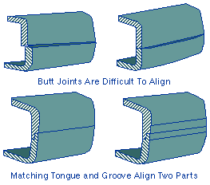

图5-15 使用唇板与沟槽提供良好的配合

塑件与金属件之间的配合，应确定在塑件与金属件之接合处保留有足够的膨胀裕度给塑件，如图 5-16。

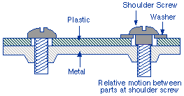
图5-16 塑件与金属组件之组合，应在塑件的端面预留较大的膨胀裕度。

    - 压入配合连接

简易的干涉配合(interference fits)可以用连接组件，将金属轴心与塑料毂压入配合连接(press-fit Joints)是最常使用的方法。从塑料供货商提供的设计图表或干涉计算公式可以用来设计压入配合连结的组件尺寸，获得必要的压合应力，而不致因为过量的应力造成裂缝，或是过低的应力而造成松脱。

图 5-17画出最大干涉极限图。此干涉图将根据不同材料而异，其最大干涉极限是根据毂与插入轴的直径比和材料而定。建议的最小干涉插入深度为插入轴直径的 2倍。

如果相关的设计图表并不存在，则可以针对插入轴直径 d与毂内径d₁计算允许的干涉值。

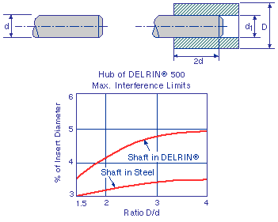
图5-17 金属轴件压入塑料毂的最大干涉极限。此干涉图依照材料而异，其为最大
干涉百分比[(d-d₁)/d×100%]相对于轴径比（D/d）。

$l = \left[\frac{S_{d}×d}{W}\right]\left[\left(\frac{W+υ_{h}}{E_{h}}\right)+\left[\frac{1−υ_{s}}{E_{s}}\right]\right]$，
$W = \frac{1+{\left(\frac{d}{D}\right)}^{2}}{1−{\left(\frac{d}{D}\right)}^{2}}$

其中，
l = 径向干涉，d-d₁，单位 mm。
S_{d} = 设计应力，单位 MPa。
D = 毂外缘直径，单位 mm。
d = 插入轴直径，单位 mm。
E_{h} = 毂之拉伸弹性模数，单位 MPa。
E_{s} = 插入轴弹性模数，单位 MPa。
υ_{h} = 毂材料之浦松比。
υ_{s} = 插入轴材料之浦松比。
W = 几何因子。

设计压入配合连接，应检查于配合当中和配合后所累积的公差是否会造成过量的应力，而组合后的配合公差是否适当。此外，在金属轴与塑料毂之间不应该设计锥度之配合件，否则会造成过量的应力。

5-5-2 搭扣配合连接

搭扣配合连接(snap-fit Joints)由倒勾(undercut)结构取代干涉，应用塑料材料在比例极限内的变形能力进行连接，并且在完成组合后立即回复原始的形状。完成搭扣配合连接时，搭扣两边的配合件都不承受应力，而连接过程中的最大应力也不超过比例极限；完成连接之后，组件承受的负荷亦须在材料限度以内。

搭扣配合连接的设计包括：圆形搭扣、悬臂搭扣和扭曲式搭扣。

- 圆形搭扣连接

圆形搭扣连接(annular snap-fit joints)如图 5-18，根据插入轴直径和回复角的选定，圆形搭扣可以设计成可分离式、难分离式或不可分离式。

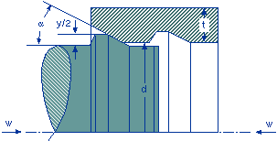

图5-18 典型的圆形搭扣配合连接。组装力 W与导角α、倒勾量 y有密切的关系。
塑料毂直径 d，肉厚 t。

图5-19假设刚性轴（通常是金属）插入或退出塑料毂，并将之撑开，此插入或退出的极限应力值σ不得超过塑料材料的比例极限，而且造成轴的变形量不得超过轴的允许变形量(或倒勾的允许变形量 y)。

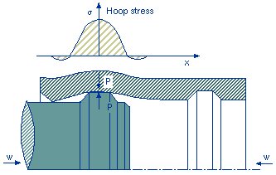

图5-19 搭扣组合时的应力分布

最大之允许变形量决定于最大之允许应变ε_{pm}和毂径d。以下计算公式假设配合件之一者是刚体，假如两个配合件有相同的挠性，则应变将减半，而倒勾可以两倍大。

y = ε_{pm} × d

假如模心形成干涉环(interference ring)，则倒勾必须具有平滑的半径和低浅的导角（lead angle），使退出时不会破损干涉环。于退出时，作用在干涉环的应力必须维持在材料的比例极限之内。

- 悬臂搭扣连接

悬臂搭扣连接(cantilever snap joints)是使用最广泛的搭扣连接方式。通常，将它插进孔内或闩板时，勾子会挠曲；当勾子通过孔缘后就回复原始形状。从悬臂顶端到根部应设计成锥度，使得作用应力能够均匀分布。组合应力不应超过材料的比例极限

悬臂搭扣的宽度或厚度都可以设计成斜度，如图5-18。假如将其厚度从根部线性地缩减，则勾顶厚度可以是根部厚度的一半。另外在根部勾侧加工靠破孔，可以简化模具的加工和动作，如图5-19所示。塑件与搭扣结合的根部应加工圆角以防止应力集中。

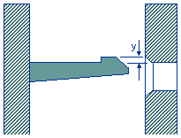

图5-18 典型之悬臂搭扣连接。勾子与孔缘之干涉量 y 代表其
于组装时应产生的挠曲量。

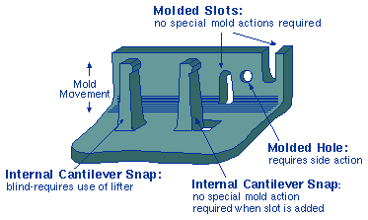

图5-19 悬臂搭扣之特征

- 扭曲搭扣连接

扭曲搭扣连接 (torsion snap-fit joints)在支点处承受一剪应力，它适合应用在经常组装和分解的组件。其总共的扭曲角与挠曲值或的关系为：

$\text{sin}ϕ = \frac{y_{1}}{l_{1}} = \frac{y_{2}}{l_{2}}$
其中
φ = 扭转角度；
y₁, y₂ = 挠曲量；
l₁, l₂ = 臂长(参阅图5-20)。

允许的最大扭曲角φ_{pm}受限于允许的剪应变γ_{pm}，

$ϕ_{\text{pm}} = \frac{\text{180}}{π}×γ_{\text{pm}}×\frac{l}{r}$

其中
φ_{pm}= 允许的最大扭曲角ψ_{pm}(度)；
γ_{pm}= 允许的剪应变；
l = 扭转臂长度；
r = 扭转轴半径。

塑料的允许最大剪应变γ_{pm}大约等于：

γ_{pm} = ( + υ)ε_{pm}
γ_{pm} = 1.35ε_{pm}

其中
γ_{pm} = 允许之剪应变；
ε_{pm} = 允许之应变；
υ = 浦松比(塑料大约为0.35)。

5-5-3 固定组件

传统上使用的固定组件(fasteners)包括固定金属组件的螺丝钉和铆钉，它们也可以应用于塑件，其应用上考虑的重点如下列：

● • 过于紧迫的螺丝钉或铆钉可能导致应力。
● • 螺丝钉之螺纹可以预先加工，或是上螺丝钉时再产生。
● • 螺丝钉螺纹与头部之毛边、铆钉毛边等都可能造成应力，导致塑件提早
破坏。

- 螺丝钉和铆钉

塑件之模数低于200,000 psi时，可以使用成形螺纹螺丝钉(thread-forming screws)；模数高于200,000 psi时，则应使用切削螺纹螺丝钉，否则可能造成应力破裂。塑件上有需要多次上紧再卸下的螺丝钉，必须防止对塑件切出新螺纹，宜采用单螺纹的金属螺丝钉。螺帽必须再塑件表面以下时，可以使用埋头孔配合螺丝钉，使用平头螺丝钉(pan-head screws)可以加垫圈，螺丝钉和铆钉的垫圈在接触塑件面不可以有毛边或冲痕，否则会减低塑件寿命。必须永久固定的塑件应该采用铆钉。
图 5-20是不同尺寸的螺丝钉之建议孔径。

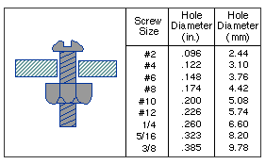
图5-20 塑件与螺丝钉组合之建议孔洞尺寸，此类应用应尽量采用平头螺丝钉。
埋头(countersunk screw head)和pipe thread螺丝钉容易上太紧而使塑件产生裂缝，应该避免使用。

- 一体成形螺纹

塑件之一体成形螺纹(molded threads)可以避免使用螺丝钉和铆钉等额外固定组件。一体成形螺纹的根部应该加设无螺纹之导距(lead-in diameter)，其比外径略大，大约一牙高度，可以增加强度。图5-21显示无螺纹导距的设计。一体成形螺纹设计导引如下：一体成形螺纹必须具有足够强度以承受负荷。太小的螺纹，特别是与金属螺丝钉配合的螺纹，容易变形而失去抓力。螺纹的设计应该避免尖锐的内径，甚至在螺纹顶端设计成圆形，以方便加工。假如成形螺纹的轴与分模线平行，可以将之分设在公、母两模成形，而为了避免因模具相错而产生明显的分模线，可以将一小部分螺纹车平。假如螺纹的轴不与分模线平行，就必须采用回转机构。内螺纹之射出通常需要以人工或模具动作回转模具组件。塑件之崩牙内螺纹可以在攻成更大的内螺纹。

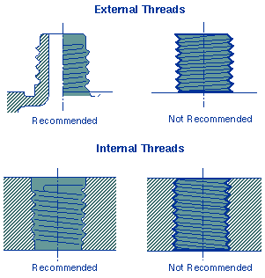

图5-21 一体成形螺纹的设计建议

- 镶埋件

镶埋件(inserts)是预先插入模穴内，于射出成形后与塑件结合成一体。镶埋件可以采用任何不会熔化的材料。金属镶埋件可以用来导电，增强塑件，提供组合用之螺纹。塑料镶埋件可以提供不同颜色或不同性质的搭配组合。采用镶埋件时，设置浇口的位置应该注意到使镶埋件两侧维持相同的融胶波前之作用力，以免造成镶埋件移位。最好设计使熔胶在镶埋件两侧有适当的流动路径，使熔胶以相同的速率前进。模具上也可以设计支撑镶埋件的结构，例如孔洞或柱桩。

通常，镶埋件会造成缝合线，设计镶埋件应该容许产生缝合线或是在镶埋件周围的凸毂之一边发生收缩应力。

    - 熔接制程

超音波熔接(ultrasonic welding)使用高频声波振动，使两个塑件相对滑动，此二表面的短行程高速往复滑动使界面熔化。停止振动后，接口冷却，使得两塑件表面结合。

超音波熔接应注意到两种材料的兼容性。表面的接点设计对于熔接的成功与否影响很大，应在一熔接面设计一小三角形的能量导引，请参阅图5-22。在接点设计成轴对称结构，于熔化后，使两种材料熔接在一起。传送能量的超音波喇叭对于熔接成败的影响很大。

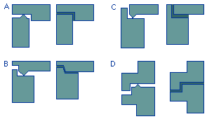

图5-22 超音波熔接之小三角形的能量导引

其它的熔接方式必须使用人力，目前不太实用，仍有待研究。

